Newton

Isaac newton

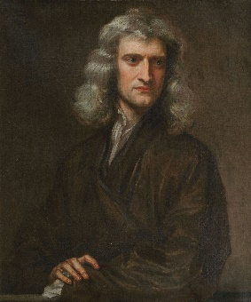

Engleterre 

1642-1729

Gravitation universelle télescope a mirioire 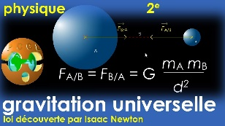

Philosophia naturalis pricipia mathematicia 